Фітосанітарний стан
сільськогосподарських рослин
6 січня 2022 року

Різкі коливання температур, опади різної інтенсивності у вигляді дощу, мокрого снігу та снігу, утворення крижаних кірок не сприяли розвитку мишоподібних гризунів у посівах озимих культур та багаторічних трав. В більшості областей відмічається затоплення 10-40% нір гризунів, особливо у місцях пониженого рельєфу.
Повсюди на озимих зернових та ріпаку обліковують від поодиноких нір до 1-3 колоній на гектарі мишоподібних гризунів з 1-6 жилими норами. На неугіддях, багаторічних травах обліліковують 1-4, осередково 5-6 колоній на гектар у Донецькій області з 1-8 жилими норами в кожній. За видовим складом переважають полівки.
У зниженні чисельності мишоподібних гризунів, зокрема полівок, важливу роль відіграє система запобіжних заходів. Наявність 3-5 і більше жилих колоній на гектарі посіву свідчить про загрозу пошкоджень рослин та необхідність захисту шляхом застосування родентицидів.
Скрізь продовжується обстеження зерносховищ і складських приміщень на наявність комірних шкідників, розвиток яких призупинився через зниження температури в кінці минулого року. У Кіровоградській області в партії фуражного ячменю 7% уражено комірним довгоносиком чисельністю 2 екз. на виївку.
Контроль за станом збереження зерна та зернопродуктів слід проводити постійно і в разі виявлення комірних шкідників – провести захисні заходи з дотриманням регламентів застосування рекомендованих препаратів.
У господарствах постійно здійснюється фітосанітарний нагляд за посівами озимих зернових та ріпаку.
За оперативною інформацією наданою Головними управліннями Держпродспоживслужби в областях про хід робіт із захисту рослин на 6 cічня 2022 року проти мишоподібних гризунів оброблено – 557 тис. га сільськогосподпоських угідь (осінь 2021 включно), з них:
озимі зернові культури – 343 тис. га;
озимий ріпак – 169 тис. га;
багаторічні трави – 32 тис. га;
інші – 13 тис. га.

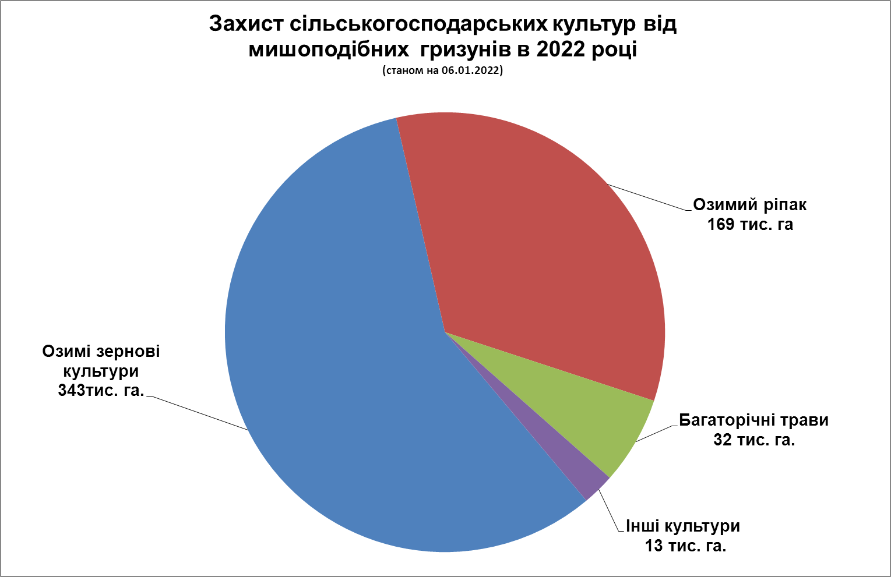

Хімічним методом проти мишоподібних гризунів оброблено – 472 тис. га, біологічним методом – 85 тис. га.

